**AWS动手实验KMS解密S3中数据**

**实验目的**

跨 AWS 内外轻松创建密钥和控制加密

**实验要求**

了解Amazon Web Services  
了解S3  
了解KMS  
了解IAM

**实验原理**

KMS可让您轻松创建和管理加密密钥。借助 KMS，您可以控制在多种 AWS 服务和自己的应用程序中对加密功能的使用。KMS 是一项安全而富有弹性的服务。

**实验步骤**

1.根据所学创建KMS秘钥，并且分配好可以管理该秘钥的用户以及可以解密数据的用户，  
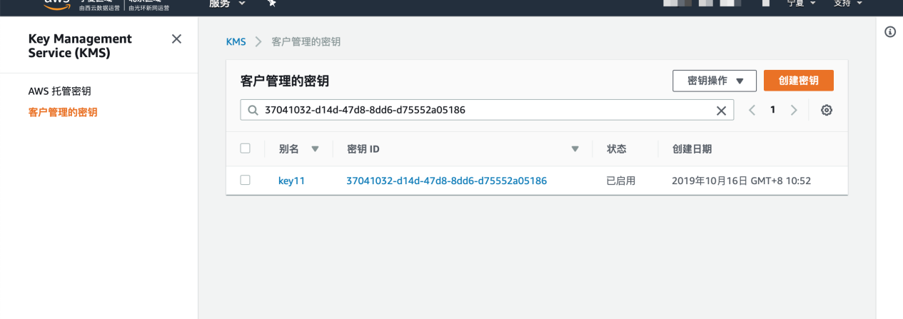

2.切换到S3服务中。根据所学创建一个新桶。  
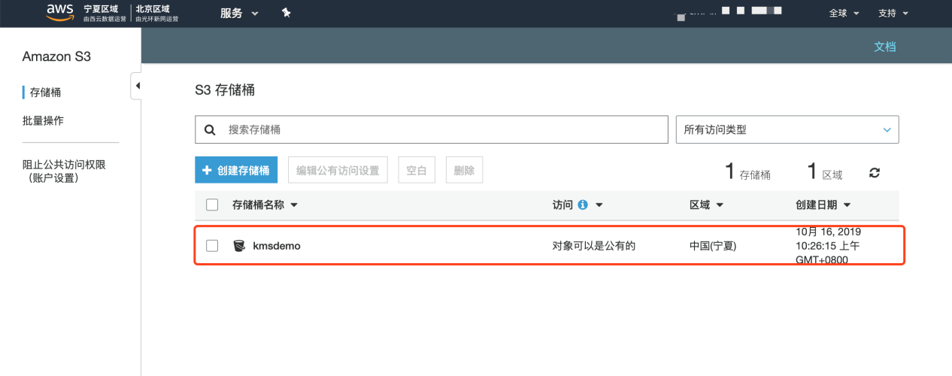

3.进入该桶，点击【属性】标签。  
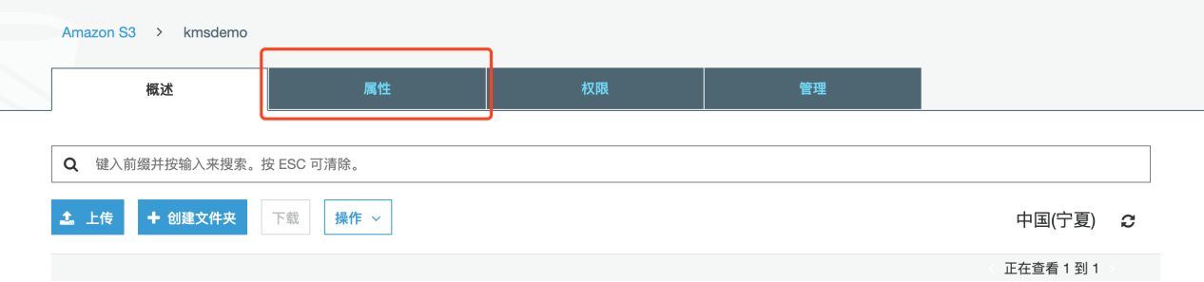

4.接着选择默认加密选项卡。选择KMS加密，并且使用刚刚创建的秘钥，最后点击【保存】  
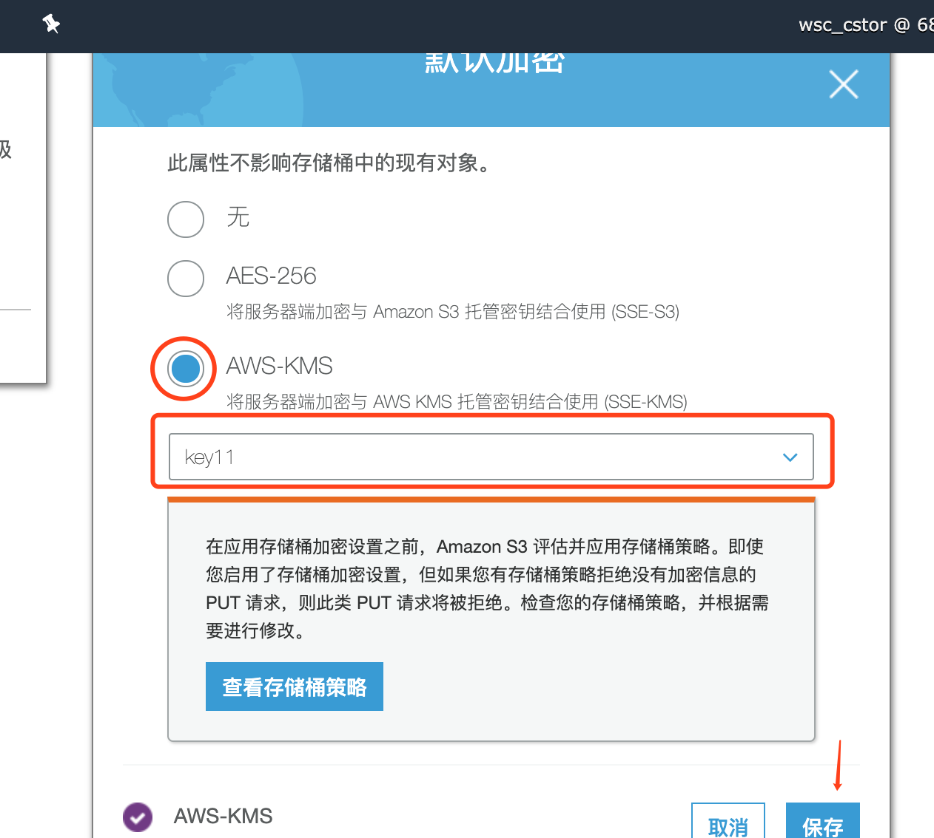

5.紧接着随机上传一个文件到S3存储桶中。  
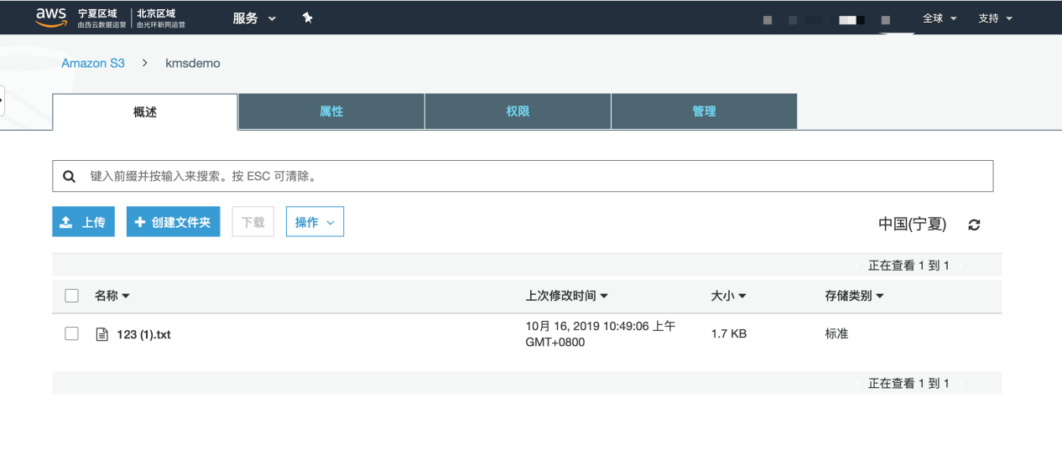

6.进去文件后发现文件已经使用加密。可以打开该文件查看内容。  
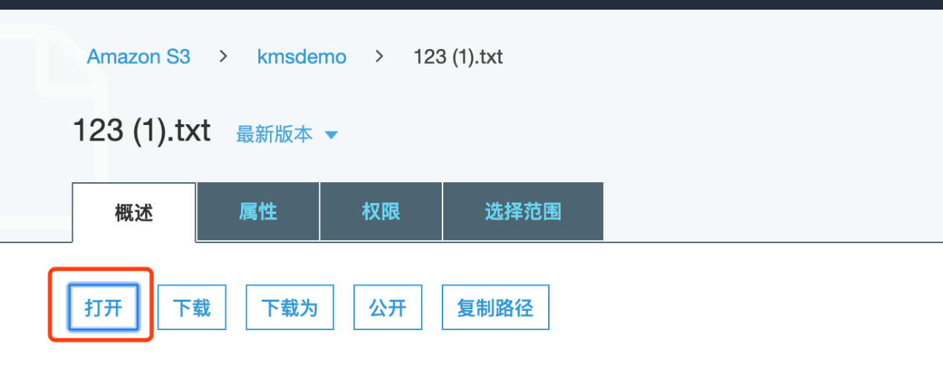

7.我们添加一个新用户附加s3fullaccess的托管策略。登录该用户，使用此用户访问该文件。

**实验结果**

可以看到该用户拥有此对象的访问权限，但是却无法访问该数据。因为此用户没有S3的解密数据权限。  
